DATUM: 23. November 2022

AUSWERTUNG: Die Verteilung der Giganten im Lebensmitteleinzelhandel

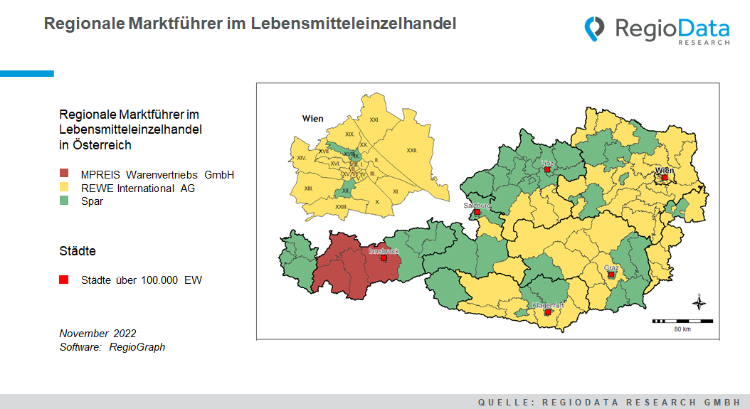

Die kleinräumige Darstellung der Marktführer im österreichischen Lebensmitteleinzelhandel zeigt immer noch gut die ursprüngliche Herkunft der Unternehmen auf:
Während REWE mit Billa seine Wurzeln in der Bundeshauptstadt hat und hier schon früh seine Marktführerschaft in Wien und ganz Ostösterreich ausbauen konnte, ist die Spar mit seinen Wurzeln in Tirol und Salzburg vor allem im Westen nach wie vor gut etabliert. In puncto Verkaufsfläche liegen die Rivalen jedoch eng beieinander: Im Lebensmittelhandel kann REWE mit einer Gesamtverkaufsfläche von rund 1.211.000 m² aktuell noch den ersten Platz für sich beanspruchen, allerdings ist die Spar Gruppe mit rund 1.135.600 m² an Verkaufsfläche dicht auf den gelben Fersen des Hauptkonkurrenten.
Seit mehreren Jahrzehnten versuchen somit beide Unternehmen ihren Einflussbereich auszubauen: REWE in Richtung Westen und Spar in Richtung Osten – in Summe gesehen jedoch mit nur mittelmäßigem Erfolg.

Mit gut 467.400m² an Verkaufsfläche ist der dritte große Marktteilnehmer in Österreich, nämlich Hofer, in keinem Gebiet Marktführer, ebenso wie Lidl, was aber auch am Betriebstyp Diskonter liegt. Der Betriebstyp Diskonter erreicht nämlich in Österreich zusammengerechnet nur einen Marktanteil von knapp 30 %.
Ganz im Westen ist die Situation jedoch deutlich ausdifferenzierter: In Vorarlberg kommt Sutterlüty – als selbständigem Unternehmen jedoch mit einer maßgeblichen Beteiligung der REWE – eine wichtige Bedeutung zu. Und in Tirol ist M-Preis der local hero, der seine Marktführerschaft ursprünglich nur vom Raum Innsbruck allmählich auch Richtung Westen bis zum Arlberg erweitern konnte.
Mit einer im Lebensmitteleinzelhandel österreichweit gesamten Verkaufsfläche von 3.340.718 m² verspeisen die Grazer mehr Verkaufsfläche als in allen anderen Bezirken. Der Titel um den Bezirk mit der höchsten Verkaufsfläche geht mit etwa 106.680 m² somit an Graz. Die niedrigste kommerzielle Fläche ist in Rust Stadt mit gerade einmal 950 m² zu finden.

Quelle: RegioData Research GmbH – Branchenkennzahlen Lebensmittelhandel
Stand: 01/2022

